Koszula za 4 dol.? Krótki poradnik o tym, jak kupować ubrania za granicą
W Anglii buty trekkingowe New Balance kosztują w promocji 29 funtów (ok. 170 zł). Ceny tego samego modelu w Polsce (również po obniżce) zaczynają się od 200 zł. Czy opłaca się ściągać je do Polski? Podpowiadamy, jak przygotować się do zakupów w zagranicznych sklepach internetowych i na co uważać.

Zakupy w zagranicznych sklepach mogą być łatwe i opłacalne. Nie wiążą się już z kosztownymi wyjazdami i stratą czasu. Jeśli chcesz mieć w swojej szafie najnowszą koszulę z kolekcji ulubionej zagranicznej firmy, wystarczy kilka kliknięć myszką.
Coraz częściej możemy skorzystać z bezpłatnej dostawy. Zazwyczaj jest oferowana przy zakupach, których wartość przekracza 20 euro. Bezpowrotnie minęły już czasy, gdy na dostawę musieliśmy czekać miesiąc. Zamówioną przesyłkę kurier dostarcza nam najczęściej po pięciu dniach roboczych. Problemem przestała być także wymiana waluty, bo z pomocą przyszły kantory w sieci. Atrakcyjne kursy oferuje portal Cinkciarz.pl. Przeliczamy ceny za ubrania według dostępnego na stronie kalkulatora. Przy okazji możemy sprawdzić, ile zaoszczędzimy na tej wymianie w porównaniu do ofert największych banków.
Czego warto szukać za granicą?
Jeśli podejmując decyzję kierujemy się głównie ceną, najlepiej będzie sprowadzić ubrania z Azji. Większość towaru, jaki znajdujemy na półkach europejskich sklepów, i tak pochodzi z Chin. Kupując bezpośrednio tam, pomijamy koszty narzucone przez pośredników. Na polskich portalach aukcyjnych nie brakuje ofert, które wydają się niemal kopią tych z AliExpress. Różni je oczywiście cena. Na krajowych stronach, jak łatwo można się domyślić, jest ona znacznie wyższa.
Z kolei kupowanie w Wielkiej Brytanii, Niemczech czy Stanach Zjednoczonych pozwala wybierać wśród jakościowo lepszych ubrań. Poza tym zazwyczaj nowości pojawiają się najpierw na zachodzie kontynentu. Wiele osób twierdzi również, że ubrania są nie tylko lepsze gatunkowo, ale też łatwiej dostępne. Dlaczego? Istnieje spora grupa projektantów czy nawet sklepów, które swoją ofertę kierują tylko do klientów z Europy Zachodniej i Stanów Zjednoczonych.
Kupując w USA możesz zaoszczędzić
Decydując się na zakupy w Stanach Zjednoczonych, możemy zaoszczędzić ok. 10-20 proc. w stosunku do cen obowiązujących w polskich sklepach internetowych. Dużą popularnością cieszy się np. wysyłkowy sklep Forever21, który swoją ofertę kieruje głównie do dzieci i młodzieży. Asortyment jest jednak na tyle zróżnicowany, że również dorośli wybiorą coś odpowiedniego dla siebie. Ceny są bardzo zbliżone do tych w polskich sklepach, lecz wybór i akcje promocyjne potrafią skutecznie przyciągać tych nastolatków, którzy chcą się ubierać jak ich rówieśnicy z zagranicy.
Prężnie działa także system kodów rabatowych i wyprzedaży. Ubrania mogą być przecenione nawet o 70 proc. Klasyczne męskie koszule możemy kupić już za 11.5 euro (ok. 49 zł).

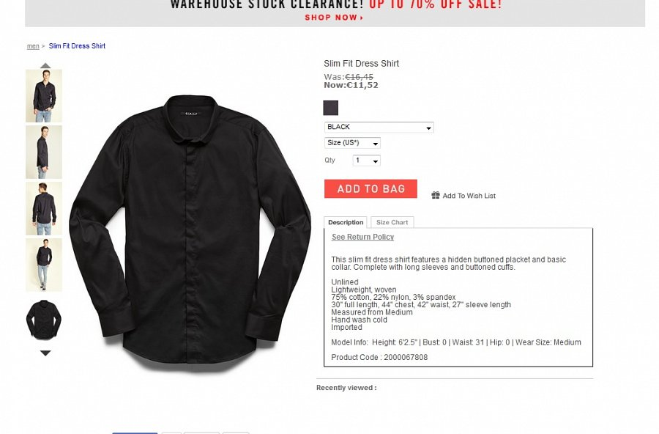
Brytyjski ASOS, europejska jakość
Jednym z popularniejszych internetowych sklepów odzieżowych w Europie jest niewątpliwie ASOS. Jego siedziba znajduje się w Wielkiej Brytanii. Portal kusi różnorodną ofertą, niezliczoną ilością dodatków oraz opcją darmowej dostawy. By z niej skorzystać, należy zrobić zakupy za minimum 30 funtów. Ceny, mimo wysokiego kursu funta, są niższe niż w Polsce.
Większość dostępnych ubrań to egzemplarze z kolekcji znanych marek. Można więc mieć nadzieję, że jakość wykonania również nas nie zawiedzie. Przecenioną z 18 funtów męską koszulę z krótkim rękawem możemy kupić już za 7 funtów (41 zł) .

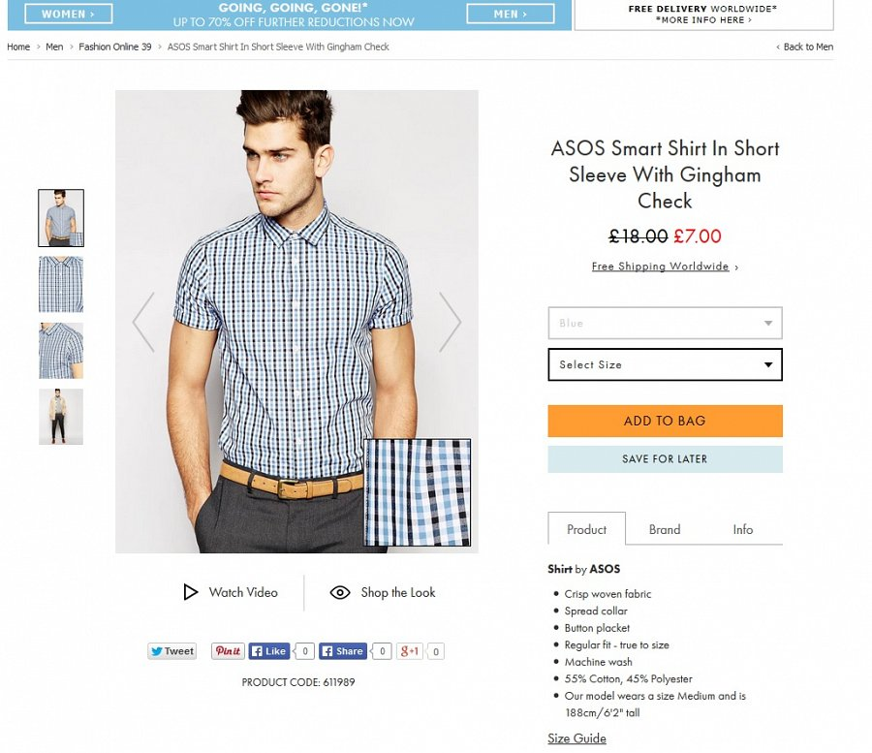
Za ubrania popularnych marek, np. Nike, River Island czy New Balance, zapłacimy mniej niż w Polsce. Przykład? Buty trekkingowe New Balance kosztują w promocji 29 funtów (ok. 170 zł). Ceny tego samego modelu w Polsce, również po obniżce, zaczynają się od 200 zł.
T-shirt z Chin już od 2 dol.
Dla wszystkich, którzy szukają dużych oszczędności, najlepsze na zakupy będą sklepy w Chinach. Oferta jest bardzo różnorodna, a ceny znacznie niższe niż w kraju. Popularny serwis ChinaBuye oferuje marynarki w cenach już od 18 dolarów (68 zł) i bezpłatną dostawę. Oprócz ubrań znajdziemy w nim również elektronikę i kosmetyki.
Prawdziwą gratką dla łowców niskich cen może być jednak chiński AliExpress, który w Polsce cieszy się ogromną popularnością. Bez problemu znajdziemy tam t-shirty za 2-3 dolary (7.5 - 11 zł). Najczęściej dostawa takiej przesyłki jest bezpłatna. Dopłacamy, jeśli chcemy, by przesyłka została zrealizowana szybciej.

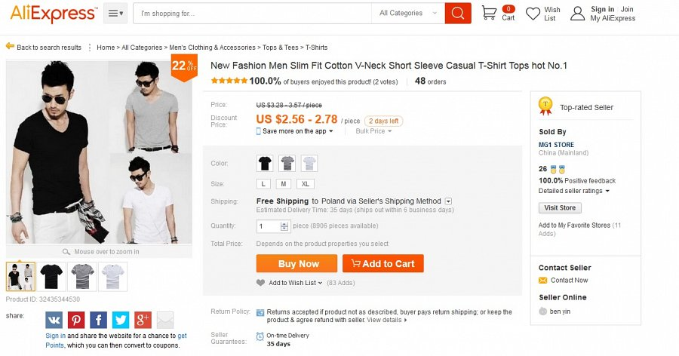
Mając do wydania 2 dol., możemy wybierać także wśród pasków do spodni, okularów przeciwsłonecznych czy krawatów. Męskie koszule bez problemu znajdziemy już od 4 dolarów, 5 dolarów powinno wystarczyć na jeansy, a 6 dol. na buty. Liczba zawartych transakcji prezentuje się imponująco.

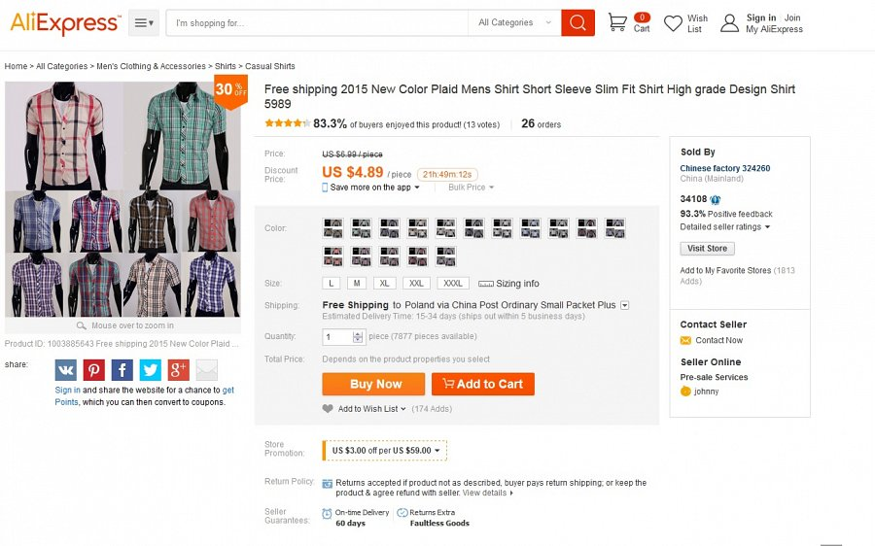
O czym warto pamiętać?
Kupując w Azji musimy liczyć się z dodatkowymi opłatami. To podatek VAT (23 proc.) i cło (od kilku do kilkunastu proc.). Istnieje jednak sposób na to, by być z nich zwolnionym. Przede wszystkim musi to być towar, który jest przeznaczony na użytek własny. By być zwolnionym z VAT-u, wartość przesyłki nie może przekraczać 45 euro. Na ominięcie cła ten limit jest wyższy i wynosi 150 euro. Ważne jest również oznakowanie przesyłki jako gift - prezent. W wielu przypadkach tak opisane paczki, nawet z wyższą deklarowaną wartością, przechodzą odprawę celną bez żadnych opłat.
Wymiana waluty wcale nie musi być droge
Kupowanie za granicą stało się bardziej opłacalne, odkąd możemy korzystać z usług serwisów wymiany walut. Dzięki nim wymiana pieniędzy jest dużo prostsza i tańsza. Cinkciarz.pl oferuje aż 24 waluty, przy kursach dużo atrakcyjniejszych niż bankowe. Karty walutowe udostępniane przez serwis umożliwiają regulowanie płatności w zagranicznych sklepach internetowych. - To doskonałe rozwiązanie dla osób, które w poszukiwaniu niskich cen przeglądają oferty zagranicznych sklepów internetowych. Umożliwiają płatności w euro, dolarach, funtach lub oczywiście w złotówkach – mówi Piotr Kiciński, wiceprezes Cinkciarz.pl.
___________________________________________________________________________
INFORMACJE O MARCE
Cinkciarz.pl to serwis wymiany walut online m.in. dla klientów indywidualnych, przedsiębiorców, podróżnych oraz osób spłacających kredyty walutowe. Firma oferuje atrakcyjne kursy 24 walut.
W ramach serwisu klienci mogą wymieniać pieniądze przez Internet (do ich dyspozycji są trzy systemy transakcyjne) oraz korzystać z kart walutowych. Transakcje mogą zawierać przez całą dobę, siedem dni w tygodniu. Realizują je za pomocą przelewów internetowych z dowolnego banku. Jako pierwszy kantor w Polsce Cinkciarz.pl, został włączony do organizacji SWIFT, zrzeszającej największe banki oraz instytucje finansowe. Znajduje się również w gronie dostawców danych oraz analiz rynkowych na platformie Bloomberga. W zestawieniu Bloomberg Rankings, Cinkciarz.pl zajął pierwsze miejsce na świecie wg kryterium skuteczności prognozy na parze walutowej EUR/PLN za cztery kolejne kwartały 2013 r. Prognozy Cinkciarz.pl dla pary USD/PLN zajęły także drugie miejsce na świecie za pierwszy kwartał 2014 r. W tym samym prestiżowym rankingu za pierwszy kwartał 2015 r. analitycy internetowego serwisu wymiany walut najtrafniej przewidzieli kursy par walutowych CZK/EUR.
źródło: cinkciarz.pl

